**TP : LES MALADIES MULTIFACTORIELLES : l’exemple de la sclérose en plaque.**

La sclérose en plaques (SEP) est une maladie évolutive du système nerveux central qui touche plus de 120 000 personnes en France. Elle est le plus souvent diagnostiquée entre 25 et 35 ans. C’est la première cause de handicap sévère non traumatique chez les jeunes adultes. Depuis 15 ans, de nombreux progrès ont été réalisés et de nouveaux traitements permettent de ralentir l’évolution de la maladie.

**On cherche à argumenter si une infection par le virus EBV peut-être l’un des facteurs favorisant le développement d’une sclérose en plaques et si cette maladie peut être qualifiée de maladie multifactorielle.**

**Ressource documentaire.**

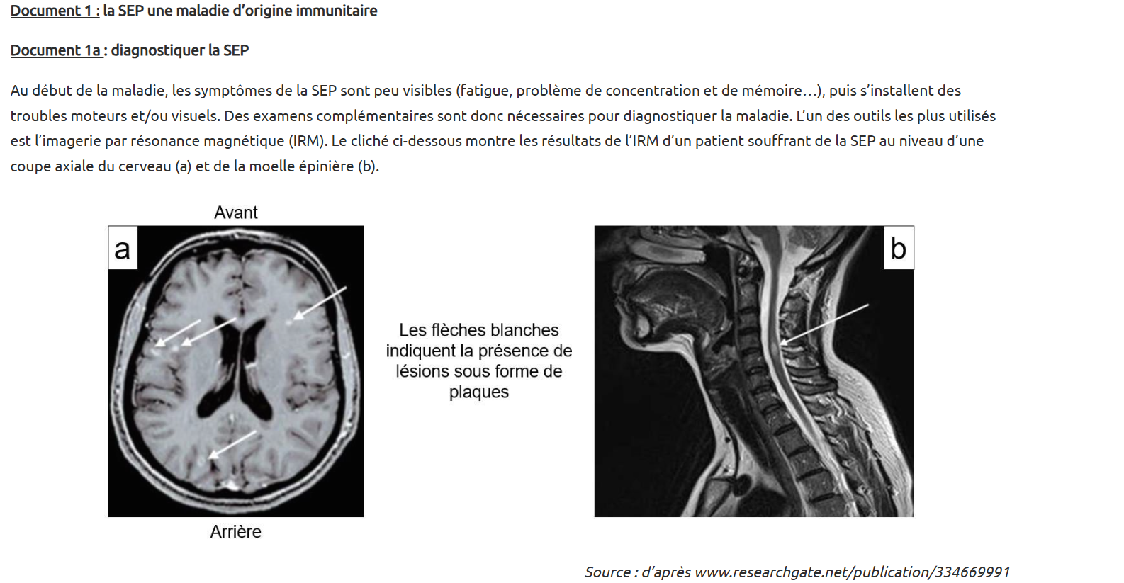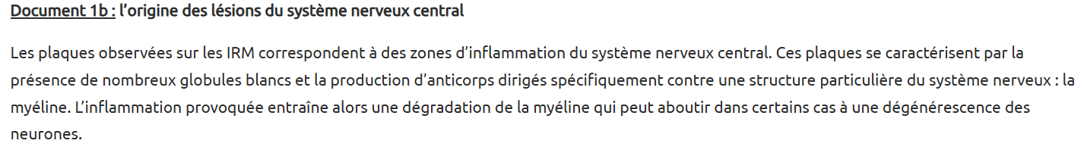

**Document 2 :**

<https://www.inserm.fr/dossier/sclerose-en-plaques-sep/>

**document 3 :**

[**https://www.sep-ensemble.fr/la-sep-c-est-quoi/susceptibilite-genetique-a-la-sep**](https://www.sep-ensemble.fr/la-sep-c-est-quoi/susceptibilite-genetique-a-la-sep)

Partie manipulatoire.

La sclérose en plaques(SEP) est une maladie auto-immune du système nerveux central. Des cellules immunitaires détruisent la myéline, molécule présente autour des fibres nerveuses, et accélérant la conduction des messages nerveux. Cette maladie est multifactorielle, pourrait être favorisée par des prédispositions génétiques, maisaussi des facteurs de l’environnement, comme des infections virales.

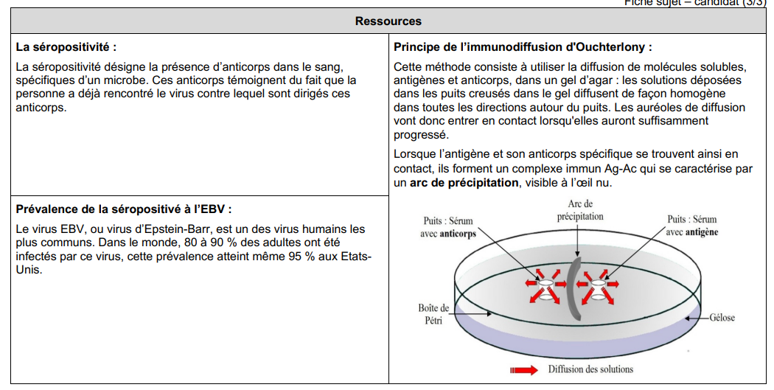

**Consignes**

**Partie A** : Appropriation du contexte et activité pratique (durée recommandée : 35 minutes)

Proposer une stratégie si une infection par le virus EBV peut être l’un des facteurs favorisant le développement d’une sclérose en plaque.

**Appeler l’examinateur pour vérifier les résultats de la mise en œuvre du protocole.**

**Partie B :** Présentation et interprétation des résultats, poursuite de la stratégie et conclusion (durée recommandée : 25 minutes)

**Présenter et traiter les résultats obtenus**, sous la forme de votre choix et les interpréter.

**Conclure :**

**Argumentez, à l’aide de vos résultats et des documents 2 et 3, pour démontrer si une infection par le virus EBV peut-être l’un des facteurs favorisant le développement d’une sclérose en plaques et si cette maladie peut être qualifiée de maladie multifactorielle.**

